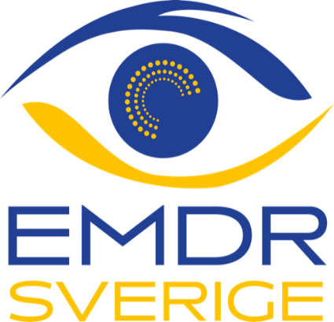
EU:s dataskyddsförordning GDPR trädde i kraft 2018-05-25.
Den reglerar hur våra personuppgifter får samlas in, förvaras och användas.

I Föreningen EMDR Sverige gäller:

De personuppgifter som vi har om er som medlemmar är de ni själva uppgivit vid anmälan till föreningen. Vi har också notering om certifieringar och den publicering i terapeutregistret på hemsidan emdr.se som ni själva godkänt.
Informationen finns på medlemsplattformen MyClub samt i affärssystemet Fortnox.
I MyClub har varje medlem en egen sida med flera funktioner. Där loggar ni själva in och ansvarar för att hålla informationen uppdaterad. Därigenom har ni egen kontroll över de uppgifter vi har om er i föreningen.
Uppgifterna om er används för medlemsutskick samt fakturor och lämnas inte ut till tredje man.
I MyClub finns möjlighet att gå med i någon grupp för att nätverka med andra i er geografiska närhet eller inom gemensamt arbetsområde. När ni väljer att ingå i en grupp innebär det ett godkännande av att kontaktuppgifter lämnas ut till de övriga medlemmarna i gruppen.
Styrelsen ansvarar för att personuppgifterna hanteras på ett säkert sätt.
Samtliga uppgifter raderas vid utträde ur föreningen.

GDPR uppdaterad 231205
Styrelsen EMDR Sverige

